**Лабораторно упражнение N11**

**Изпращане и получаване на съобщения в MPI**

Изпращането и получаването на съобщения са двете основни концепции на MPI. Почти всяка функция в MPI може да бъде имплементирана с извикавания на MPI_Send и MPI_Recv.

**Комуникатори от точка до точка**

* ***Блокиращи комуникатори*** – осъществяват се чрез **MPI_Send()**, която блокира процеса докато съобщението не бъде копирано в ситемния буфер или не бъде изпратено и с функцията **MPI_Recv()**, която от своя страна блокира процеса, докато съобщението не бъде получено в буфера, указан от потребителя:  
    
  ***MPI_Send (start, count, datatype, dest, tag, comm)*  
  *MPI_Recv(start, count, datatype,source, tag, comm, status)***  
   - start: начален адрес на буфера  
   - count: брой на получените елементи  
   - datatype: описва типа на получените данни  
   - source: ранг на процеса в групата на комуникатора; може да е MPI_ANY_SOURCE  
   - tag: целочислен идентификатор на съобщението; може да бъде MPI_ANY_TAG

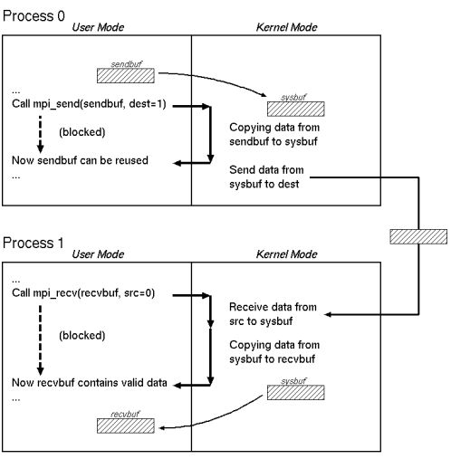

* ***Неблокиращи комуникатори*** - **MPI_Isend()** и **MPI_Irecv()** - спестяват време, тъй като системата съхранява операцията за копиране чрез прехвърлянена съдържанието на входящото съообщение директно в буфера дестинация, а не във временен системен буфер.

**Задача:**Да се компилира и стартира посочения по-долу код с приложението MPIExec.

